Šťastné a zelené s ekologickými domácími pomocníky pod vánočním stromečkem

Praha 7. prosince 2022

Výběr těch správných vánočních dárků je někdy těžkým oříškem. Pokud se však rozhodnete darovat něco praktického, moderního a ekologického, co navíc poslouží rovnou celé rodině, a to hned několik let, nemůžete udělat krok vedle. Takovými dárky mohou být domácí spotřebiče, které udělají radost a na které prach rozhodně padat nebude.

Ekologické dárky potěší několikanásobně
Vhodně zvolený dárek poznáte podle toho, že udělá radost hned několikrát: poprvé potěší obdarovaného hned při rozbalování a později při každém jeho používání. Některé dárky dokážou udělat radost celé rodině. S našimi vánočními tipy od Electrolux jsme se snažili jít ještě dál a vybrat takové spotřebiče, které kromě toho udělají radost i naší planetě. Ať už jde o minimalizaci plastů v samotných spotřebičích nebo obalovém materiálu, snížení spotřeby elektrické energie nebo snahu o prodloužení životnosti jídla či oděvů, i malá pomoc se počítá. Vsaďte tyto Vánoce na ekologičtější varianty dárků i vy!

Pomocník pro čistší a ekologičtější domácnost
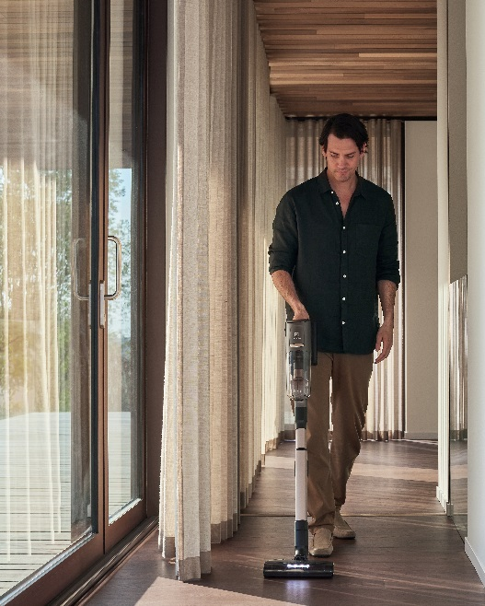
Nové tyčové vysavače Electrolux 800 potěší i ty, pro jejichž úklid není zrovna koníčkem. Díky jejich lehké konstrukci a ergonomickému tvaru s ruční jednotkou, která se uvolňuje stisknutím tlačítka na rukojeti, je manipulace
s vysavačem naprosto jednoduchá. Vysokootáčkový motor s až 6krát vyšším výkonem se zase postará o to, že vysavač plynule odstraní prach z každého typu povrchu bez námahy. Pětistupňový filtrační systém odstraní až 99,99 % mikročástic prachu, takže během jednoho vysávání si doma vytvoříte čisté a zdravé prostředí. Všechny, které zajímá i ekologický rozměr spotřebiče jistě potěší to, že vysavač je částečně vyroben z recyklovaného plastu, při využití automatického režimu šetří elektrickou energii a díky modulárnímu systému
a vyměnitelné baterii jej lze jednoduše opravit či vyměnit jen jednotlivé díly bez kompletní výměny spotřebiče. Samozřejmostí je také bezplastové balení s využitím jen nezbytného množství materiálu.

Ekologičtější péče o oblečení s pračkami a sušičkami Electrolux
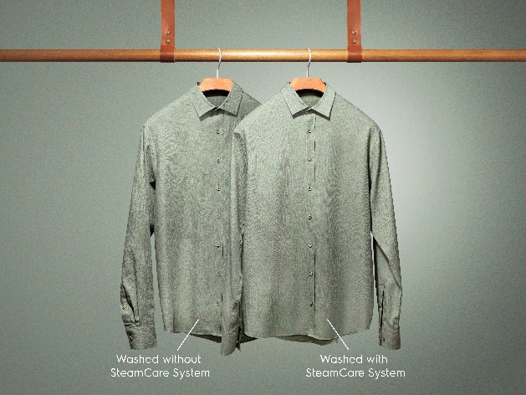
Zamýšleli jste se někdy nad tím, že na životnost oblečení má vliv i samotné praní či sušení? Šetrné programy praček a sušiček Electrolux jsou navrženy tak, aby oblíbeným kouskům oblečení poskytly péči přesně na míru a materiály díky tomu vydržely déle v tom nejlepším stavu. Pračky Electrolux série 700
s technologií SteamCare nabízejí možnost využívat parní program
k osvěžení oblečení, které ještě není třeba prát. Tím zabraňují tomu, aby bylo oblečení zbytečně vystaveno vysokým teplotám, přičemž zároveň výrazně snižují i ​​spotřebu vody a energie. Sušičky Electrolux série 800 zase využívají technologii DelicateCare, která přizpůsobí teplotu a pohyb bubnu aktuální tkanině, aby poskytla oblečení tu správnou péči a oni se tak nesušili zbytečně dlouho.

Ekologičtější kuchyně bez zbytečného plýtvání
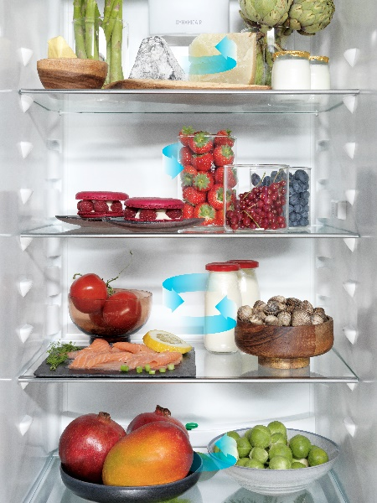
Další možností, jak začít bez velké námahy žít
o něco ekologičtěji, je snížení plýtvání potravinami. Tak jako u oblečení, i zde může být prvním krokem právě výběr vhodného domácího spotřebiče – v tomto případě chladničky 700 MultiFlow, která pomocí technologie DynamicAir zajišťuje udržování stabilní teploty uvnitř chladničky. Funguje na základě cirkulace chladného vzduchu, čímž chrání potraviny před vlivem kolísající teploty i při otevření dveří. Zásuvka s regulací vlhkosti se zase postará o to, aby zelenina vydržela déle čerstvá a chutná,
a aby si bylinky zachovaly svoji svěžest a aroma. Díky správné úschově tak vydrží všechny potraviny déle čerstvé a vy se tak vyhnete zbytečnému vyhazování potravin.

Více na www.electrolux.cz, Facebooku, Instagramu nebo newsroom.doblogoo.cz

Electrolux je přední světová společnost zabývající se výrobou spotřebičů, která již více než 100 let formuje život svých zákazníků k lepšímu. Přicházíme s novým pojetím toho, jak miliony lidí prožívají chuť, péči o oděvy a svůj vlastní wellbeing, a prostřednictvím našich řešení a činností vždy usilujeme o to vést lidskou společnost v cestě za udržitelností. Pod našimi značkami Electrolux, AEG
a Frigidaire prodáváme každý rok přibližně 60 milionů domácích spotřebičů na více než 120 světových trzích. V roce 2021 dosáhla společnost Electrolux tržeb ve výši 126 miliard SEK
a zaměstnávala 52 000 lidí po celém světě. Další informace najdete na webu www.electroluxgroup.com.

